Инструкция: как вести себя при пожаре в местах скопления людей
К объектам с массовым пребыванием людей относятся здания, в которых на небольшой площади сосредоточено большое количество людей (50 или более человек).
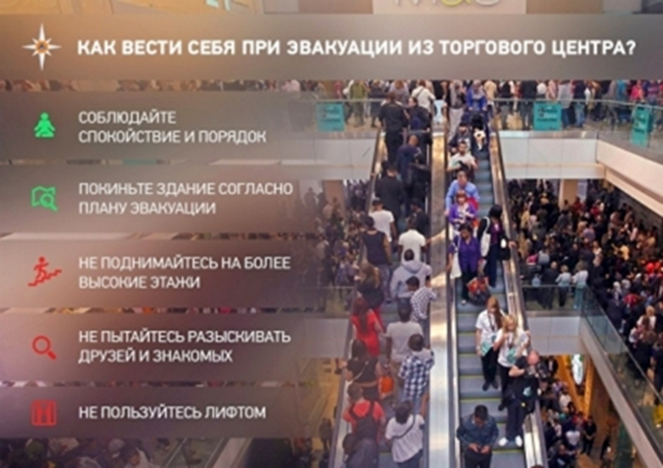
Сегодняшняя реальность такова, что в результате пожаров погибают тысячи людей, а материальный ущерб измеряется миллионами рублей. Как показывает статистика наиболее опасными, с точки зрения травматизма и гибели людей на пожарах, являются объекты с массовым пребыванием людей, в том числе социальные учреждения с круглосуточным пребыванием.
К объектам с массовым пребыванием людей относятся здания, в которых на небольшой площади сосредоточено большое количество людей (50 или более человек). Это торговые центры, музеи, бизнес-центры, кинотеатры, школы, институты. Как правило, в таких помещениях пожар сопровождается отключением электроснабжения и, как следствие, отключается основное освещение. К сожалению, у многих в темноте срабатывает не здравый смысл, а инстинкт самосохранения. В такой ситуации очень часто возникает паника, которая приводит к давке. Многие люди не имеют необходимых знаний о том, как правильно действовать во время пожара.
МЧС России напоминает основные действия при пожаре в местах с массовым пребыванием людей:
1. Если вы видите или слышите: Крики «Пожар! Горим!»; звуки сигнала автоматической системы оповещения; запах дыма, увидели пламя; видите эвакуирующихся людей; слышите информацию от очевидцев постарайтесь сохранять спокойствие и выдержку.
Оцените обстановку, убедитесь в наличии реальной опасности, выясните, откуда она исходит. Спокойно, без паники покиньте помещение ближайшим известным и проверенным вам выходом.
2. Позвоните в пожарную охрану на номер 101 и сообщите: адрес объекта (район, улица, дом, с уточнением, с какой улицы въезд) и имеющиеся сведения о месте пожара.
Говорите по телефону четко и спокойно, не торопитесь. Знайте, что пока вы сообщаете о пожаре, пожарная команда уже поднята по тревоге и выезжает, а все необходимые сведения пожарным и спасателям будут переданы по радиостанции.
3. Проходя по задымленным участкам, постарайтесь преодолеть их, задерживая дыхание или закрыв рот и нос носовым платком или рукавом одежды, при этом лучше смочить их водой.
4. Если двигаться придется в толпе, успокаивайте паникеров, помогите тем, кто скован страхом и не может двигаться, разговаривайте с ними спокойно, внятно, поддерживайте под руки.
5. Оказавшись в толпе, согните руки в локтях и прижмите их к бокам, сжав кулаки. Наклоните корпус тела назад, уперев ноги в пол, и попытайтесь сдерживать напор спиной, освободив пространство впереди, затем поступательно двигайтесь в сторону выхода.
6. Не входите в помещения с большой концентрацией дыма.
7. Не пытайтесь спасаться на вышележащих этажах, прятаться в замкнутых удаленных помещениях.
8. Если все-таки ситуация складывается таким образом, что из-за повышенной концентрации дыма и сильного жара вы не можете покинуть здание, ждите помощи пожарных и спасателей с принятием мер быстрого опознавания.
9. Если вы находитесь в многоэтажном здании, помните, что запрещено пользоваться лифтами, спускайтесь по лестнице.
Окна – самый крайний путь к спасению. Использовать окно в качестве выхода имеет смысл, если вы находитесь не выше 3 этажа. Прыгать с высоты более 5 метров очень опасно. Если вы собрались выпрыгивать, то лучше повиснуть на откосе на вытянутых руках, тем самым сократив расстояние до земли, ноги держать полусогнутыми и после соприкосновения с землей постараться перекатиться, чтобы погасить силу удара.
10. Не открывайте окно, если в помещении без этого можно дышать. Открытое окно усиливает тягу и помещение, в котором вы находитесь, быстро затянет дымом.
11. Выбравшись из здания, окажите помощь пострадавшим.
В случае возникновения пожара незамедлительно звоните по телефону: «101».
